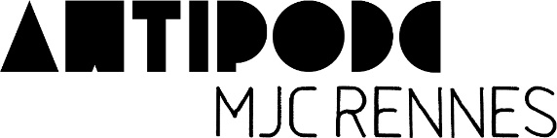

DEMANDE DE REMBOURSEMENT ATELIERS, SCOUBIDOUS ET STUDIOS
(Annulation du dernier trimestre des ateliers et activités en raison de la crise sanitaire liée au COVID 19)
À retourner avant le 15 juillet 2020
1 formulaire par participant·e

Nom et prénom de la personne inscrite :
Nom et prénom du payeur :
(si différent de la personne inscrite)
Adresse postale du payeur :
Adresse mail du payeur :
Numéro de téléphone du payeur :

1er Atelier pratiqué (nom de l’intervenant, jour et heure) : …………...…………………………………………….
2e Atelier pratiqué (nom de l’intervenant, jour et heure) : ……………………………………………………………
3e Atelier pratiqué (nom de l’intervenant, jour et heure) : ……………………………………………………………
Activité fréquentée (Scoubidous ou studios de répétition) : ……………………………………………………………

Cocher la case correspondant à votre choix :

Je souhaite être remboursé.e de la totalité de mon troisième trimestre.
Je souhaite être remboursé.e partiellement de mon troisième trimestre et fais un don solidaire à l’Antipode MJC Rennes, à hauteur de ___ €.

DOCUMENTS À TRANSMETTRE À :
Par mail :
accueil@antipode-mjc.com
Par courrier :
Antipode MJC Rennes
2, rue André Trasbot
35000 Rennes

+ D’INFOS
Auprès de l’accueil :
accueil@antipode-mjc.com
(Merci de privilégier le contact mail)
ou
02 99 67 32 12
(à partir du 16 juin, du mardi au vendredi de 15h à 18h)

Les remboursements se feront par chèque à l’ordre du payeur et à son adresse postale.

ATTENTION !!
En l’absence de retour de ce formulaire avant 15 juillet 2020, nous considérerons que vous renoncez à être remboursé et faites acte de solidarité avec l’Antipode MJC Rennes.

